Ministerstvo chystá plán proti krizi, má řešit výpadek pojištění
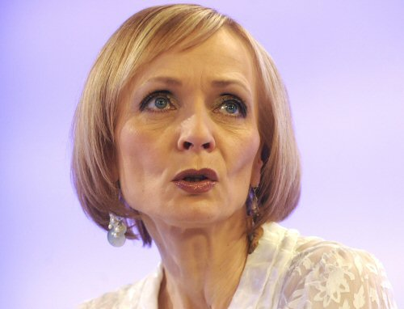
vydáno: 25.02.2009, 14:51 | aktualizace: 25.02.2009 15:02
Praha - Ministerstvo zdravotnictví chystá protikrizový plán, díky němuž chce zvládnout letošní propad ve výběru zdravotního pojištění. Předložit se ho chystá do několika týdnů. Na jednání sněmovního zdravotního výboru to dnes řekla ministryně zdravotnictví Daniela Filipiová (ODS). Podle odhadů zdravotních pojišťoven by výpadek jejich příjmu mohl činit osm miliard korun.
"Na plánu teď pracujeme. Je to několik bodů, které by dohromady mohly dát v součtu cirka těch osm miliard," řekla dnes ministryně novinářům. Jednotlivá opatření zatím nechtěla přiblížit. Uvedla, že kroky budou mít efekt hlavně v příštím roce, protože pro letošek mají pojišťovny ještě rezervu.
V Česku funguje Všeobecná zdravotní pojišťovna (VZP) a devět pojišťoven zaměstnaneckých. Jen u VZP je 62 procent obyvatel. Tato největší pojišťovna očekává, že jí letos klesnou příjmy asi o pět miliard. V posledním loňském čtvrtletí to bylo o miliardu. Takový propad ale instituce zvládne a drahou léčbu rakoviny, roztroušené sklerózy či vážných úrazů ve specializovaných centrech neomezí, uvedl mluvčí VZP Jiří Rod.
Podle ministryně jsou důvody nižšího výběru pojistného jednoduché a může za ně právě krize. "Bohužel roste nezaměstnanost, takže se zvyšuje počet lidí, za které platí zdravotní pojištění stát, což není žádná velká částka. Lidé, kteří si udrží práci, budou mít mnohdy nižší příjmy, než měli, čili vlastně budou i nižší odvody do zdravotního pojištění," upřesnila Filipiová.
Za děti, důchodce, studenty i nezaměstnané platí zdravotní pojištění stát. Měsíčně hradí za každého 677 korun. Premiér Mirek Topolánek (ODS) před nedávnem připustil, že by se státní platby mohly zvýšit. Mluví se o 200 korunách. Ministryně to osobně nepovažuje za systémové řešení. Míní, že pokud by se platby zvedly, mělo by to být jen dočasné opatření po dobu krize.
Vláda ve svém protikrizovém balíčku navrhuje snížení odvodů sociálního pojištění i pokles daňové zátěže. Opoziční ČSSD naopak volá po zvýšení daní lidem, kteří si vydělají přes 100.000 měsíčně. Kritizuje také strop na placení pojistného. Po dosažení celkového příjmu 1,034.880 korun totiž člověk pojištění dál neodvádí a neplatí ho ani zaměstnavatel. Odpovídá to měsíčnímu výdělku nad 86.240 korun.
VZP chce výpadek příjmů dorovnat tlakem na výrobce léků a přístrojů, aby snížili ceny. Proplácet chce také důsledněji jen potřebnou péči. Úspory by měla přinést i centralizace informačního systému.
Autor: ČTK
www.ctk.cz

